和政县重点招商引资项目

投资指南

中 共 和 政 县 委
和 政 县 人 民 政 府

目 DIRECTORY 录

和政县县情
和政县县情 04
“八个和政” 05

和政招商项目
和政县观光农业种植养殖园项目 09
和政县乌龙头种植基地项目 10
和政县游乐大世界项目 11
和政县柳梅滩旅游开发项目 12
和政县寺沟景区旅游开发项目 13
和政县南阳山景区旅游开发项目 14
和政县古动物化石旅游商品开发项目 15
和政县大南岔河流域旅游综合开发项目 16
和政古动物化石世界之窗项目 17
和政县万兽谷景区综合开发项目 18
和政县滨河东区文化旅游综合体项目 19
和政县松鸣小镇休闲养老基地项目 20
和政县宁河古城旅游开发项目 21
和政县三岔沟国家乡村公园项目 22
和政县花儿演艺文化旅游项目 23
和政县松鸣冰雪小镇项目 24
和政县年产 10 万吨啤特果汁饮料生产线项目 25

和政县清真食品加工项目 26
和政县饮用矿物质水生产线项目 27
和政县生态环保型秸秆中密度板材加工项目 28
和政县油菜规模化精深加工和产品出口项目 29
和政县复兴厚中藏回医药特色理疗馆承包经营项目 30
和政县中药配方颗粒项目 31
松鸣岩温泉酒店项目 32
和政县专业滑雪道项目 33
和政县松鸣冰雪馆项目 34
和政县中等职业技术学校项目 35
和政县主题乐园项目 36
和政县酒厂改造项目 37
和政县文创产业园项目 38
小微企业创业园项目 39
和政县现代高效设施农业产业园核心示范区（一期）项目 40
重点招商引资项目
黄河国家文化公园――和政古生物化石公园项目 41
松鸣岩大中小学生劳动实践综合基地运营项目 42

和政招商政策
和政县招商引资优惠政策 43
水电暖费价目表 46

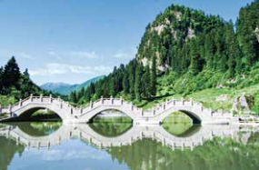
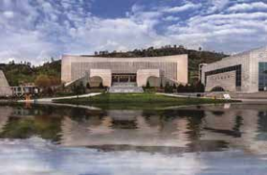
2023政投资指南
和

He Zheng Xian
Xian Qing
和政县县情

1 和政县县情
和政县位于甘肃省临夏回族自治州南部，辖 9 镇 4 乡 122 个行政村 , 总人口 24.48 万人。这里是化石富集、 举世无双的世界和政， 博物馆藏各类化石标本 3 万余件， 分属 3 纲 8 目 150 个属种， 占据九项世界之最， 被誉为“东 方瑰宝、高原史书”“古动物化石之乡”。这里是大禹 故里、万里挑一的奇迹和政，史料记载大禹“羌人也， 生于石纽”，专家考证和政是大禹的故乡，大禹治水的 故事千古流传，凝聚起了自强不息、政通人和的奋斗精 神。这里是景区密集、名泉荟萃的醉美和政，有 4 个 国家 4A 级旅游景区，有自流泉、泛眼泉上千处，名泉 百余处，被誉为“塞上江南”“西北泉城”，是国家命 名的“休闲农业与乡村旅游示范县”，入选 2020 中国 县域旅游发展潜力百强县市。这里是科学发展、富氧低 碳的绿色和政，森林覆盖率为 36.56%，植被覆盖率达 95%， 负氧粒子含量达每立方厘米 1686 个， 接近海南，
被誉为“陇上绿色明珠”，是全国绿化委员会命名的“全
国绿化模范县”。这里是毗州邻省、宜业宜游的宜居和政，距省城兰州市 100 公里，是兰州一小时核心经 济圈卫星城市，也是兰州 -- 临夏 -- 拉卜楞 -- 九寨沟回藏风情旅游线上的黄金节点。这里是传承繁荣、红色 赓续的文化和政，三千万年前的化石，四、五千年历史的彩陶，上千年传唱的花儿，几百年舞动的和政秧 歌在此交融碰撞， 被文化部命名为“中国民间文化艺术之乡”。这里是守望相助、团结和谐的幸福和政， 汉、 回、东乡等 9 个民族和衷共济、手足相亲，像石榴籽一样紧紧抱在一起，铸牢了中华民族共同体意识。这 里是山川秀美、产业多彩的美丽和政， 独特的资源禀赋， 孕育了啤特果、油菜、中药材、食用菌等特色产业，
勾勒出一幅“山水和鸣、天人合一”的唯美画卷。

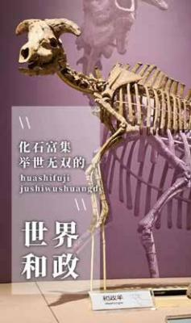
01
奇迹和政
HE ZHENG COUNTY CONDITIONS

世界和政
HE ZHENG COUNTY CONDITIONS

和政地处黄土高原与青藏高原交汇地带，特殊的地理构
造孕育了储量丰富的古动物化石遗迹，已发现古动物化石出
露点达 80 多处，建成的和政古动物化石一、二、三号馆共
收藏各类化石标本 3 万余件， 分属 3 纲 8 目 150 个属种，数
量之丰富、种类之繁多、保存之完好， 世所罕见， 占据了“九
项世界之最”，被誉为“东方瑰宝、高原史书”“古动物化
石的伊甸园”。我们要立足化石优势资源，深层次挖掘和政
古动物化石的潜在价值，用情用力打好化石“王牌”，使古
动物化石这一 “东方瑰宝”迈出和政、跨出国门、走向世界。

02

和政总面积 960 平方公里，恰为伟大祖国陆地疆域的 万分之一， 具有极高辨识度，具有万里挑一的独特魅力。 大禹是上古 时期的治水英雄，也是中国历史上第一个朝代 夏朝的开国君王，大禹的足迹遍布黄河上游的大夏河、广 通河、洮河流域，全国广泛流传着大禹的治水故事与事迹 传说。据相关史料记载和专家学者研究，大禹“羌人也， 生于石纽”，就出生于和政，和政就是大禹的故乡。大禹 所留存下来的大禹文化和公而忘私、忧国忧民、艰苦奋斗、 坚忍不拔的大禹精神是我们整个中华民族精神 谱系的组成 部分。我们要进一步强化中华民族共同体意识，大力搜集 和挖掘大禹在我县的相关史料和线索，积极开展深度考古 和研究，更好展示厚重的史前文化，让和政就是大禹故里 这一论断深植在人们心里，使大禹文化成为和政又一响亮 品牌！

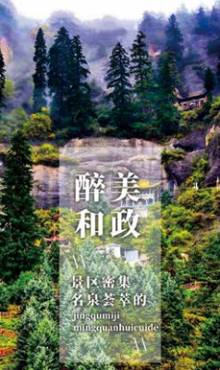
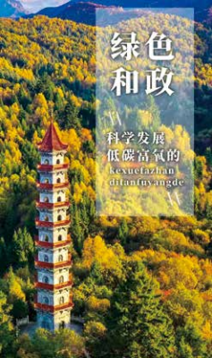
03
04
2023政投资指南
和

- 醉美和政
HE ZHENG COUNTY CONDITIONS

和政有松鸣岩、博物馆、法台山、万兽谷 4 处国家 4A 级旅游景区， 有乡语乡村、三岔沟、宁河古城 3 处 3A 级景区， 省级风景名胜区太子山、省级森林公园南阳山等为代表的“宁 河八景”享誉陇上，松鸣岩成功入选省级旅游度假区。县域 内景区景点星罗棋布，自然景观美不胜收。全县有海眼泉、 万人泉、珍珠泉、龙眼泉、饮马泉、龙泉等自流泉、泛眼泉 千余处， 被誉为“塞上江南”“西北泉城”，是西北少有的 生态福地、旅游胜地。我们要立足资源禀赋，积极融入全州 “一心两核三廊四区”全域旅游发展布局，树牢文旅首位产 业定位， 全力打造国家 5A 级旅游景区和国家级旅游度假区， 实现文旅富县。

- 绿色和政
HE ZHENG COUNTY CONDITIONS

和政冬无严寒、夏无酷暑，四季分明、气候宜人，植被
覆盖率、森林覆盖率均居全州之首，负氧粒子含量达每立方
厘米 1686 个， 接近海南， 是难得的天然氧吧， 是中华水塔、
甘南黄河上游水源涵养区的重要组成部分，被誉为“陇上绿
色明珠”，是全国绿化模范县。为保护绿水青山，县委坚定
走“绿水青山就是金山银山”的科学发展道路，着力打造科
学发展、低碳富氧的绿色和政。这既是我们的发展基础，更
是我们的发展方向，我们要紧盯黄河流域生态保护和高质量
发展任务， 深入推进山水林田湖草沙一体化保护和系统治理，
加快推进水生态修复治理， 统筹做好“增绿”“护绿”“用绿”
三篇文章，切实筑牢黄河上游生态安全屏障，让绿色成为和
政高质量发展的鲜明底色。

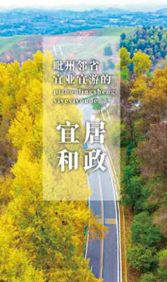
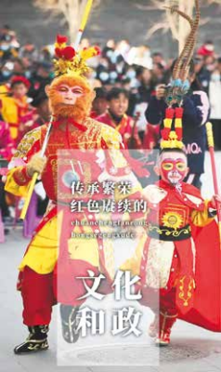

宜居和政
05
HE ZHENG COUNTY CONDITIONS

和政地处青藏高原与黄土高原过渡带，草原牧区文化和
高原农耕文化交替带，藏、回、汉民族融合带， 自然环境丰
富优美，产业业态独具特色，民族文化多元融合。距省城兰
州市 100 公里，距州府临夏市 30 公里，是省会兰州一小时
核心经济圈，是兰州 -- 临夏 -- 拉卜楞 -- 九寨沟回藏风情旅
游线上的黄金节点， 面向藏区物流的中转站， 区位优势明显。
境内乌玛高速贯通东西，兰郎公路穿境而过，和合公路贯穿
南北，旅游大通道、四家咀至三岔沟快速通道达城通乡，交
通便利。我们正在抢抓一系列叠加汇集的政策机遇，积极融
入全省全州发展战略， 顺应广大人民群众对美好生活的新期
待， 上争支持、外引投资、内挖潜力， 进一步优化交通路网，
全力实施生态易居搬迁，以超常力度和举措打好城市空间更
新优化攻坚战，倾力打造宜业宜游宜居的幸福家园。

文化和政
06
HE ZHENG COUNTY CONDITIONS

化石文化、史前文化、非遗文化、红色文化在和政交融 碰撞，三千万年前的化石， 四、五千年历史的彩陶，上千年 传唱的花儿，几百年舞动的和政秧歌， “甘南农民起义”唯 一一位加入中国共产党的藏传活佛肋巴佛，陇右地下党负责 人、当代著名民族问题理论家、宗教学家、藏学家牙含章， 重视教育的白瑛，等等。这些都是我们十分珍贵的文化资源 和十分宝贵的精神财富！我们要推动优秀传统文化、非遗文 化进校园，不断挖掘丰富的传统文化内涵，鼓励文化繁荣发 展，用文化化人、育人、凝聚人，让各族群众在文化发展中 汲取精神养分、砥砺精神品格、厚蓄精神能量、凝聚磅礴力量。

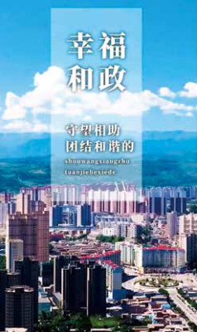
08
2023政投资指南
和

- 幸福和政
07
HE ZHENG COUNTY CONDITIONS

长期以来，生活在这片土地上的各族人民像石榴籽一样 紧紧抱在一起， 心手相连、血脉相融， 广泛交往、亲如一家， 心往一处想、劲往一处使、拧成一股绳，为建设幸福美好新 和政注入了强大力量。我们要树立在和政、爱和政、建和政 的内心自觉， 像爱护自己的眼睛一样呵护这个温暖的大家庭， 持续巩固和深化民族团结进步创建成果，把民族团结进步精 神转化为推动高质量发展的不竭动力，引导全县各族儿女心 心相印、守望相助、团结奋斗， 更加自觉地听党话、感党恩、 跟党走， 共同营造良好社会环境， 共同建设美好幸福新和政。

- 美丽和政
HE ZHENG COUNTY CONDITIONS

和政山清水秀、林草覆盖率超过 95％，水资源丰富，
河流溪水遍布沟谷，是临夏、东乡、广河等周边县的重要水
源地。油菜、赤松茸、高原夏菜、啤特果、牛羊、土蜂蜜等
特色产业五彩斑斓、多点开花、竞相发展，产业结构渐趋合
理，祖祖辈辈种“草包庄稼”的现状正在不断改变， 增收“钱”
景更加广阔。我们将按照“三带协同”的发展思路，持续打
好农业产业结构调整攻坚战，着力在扩规模、延链条、强品
牌上下功夫，千方百计增加农民收入，加快创建省级现代农
业园区，努力实现农业高质高效、农村宜居宜业、农民富裕
富足。

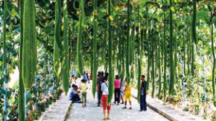

项目概况
和政县地处青藏高原和黄土高原交汇地带， 平均海拔 2200 米， 植被良好、水源充足，具备良 好的种植、养殖农业基础，发展现代观光农业优势明显。项目规划在大南岔河流域建设无公害蔬菜 瓜果种植、采摘体验、高原特色野生动植物养殖观赏、野味品尝、休闲垂钓、花儿演艺等项目，为
游客提供一处理想的休憩之所。
投资估算
项目概算总投资 1.2 亿元 , 拟引进资金 1.2 亿元。
经济效益预测
项目建成后，年实现综合收入 1.2 亿元，年收益 0.4 亿元，综合效益分析，投资回收期 4 年。
合作方式
独资、合资、合作
联系人
县农业农村局 裴银龙
0930-5521099 13993060026

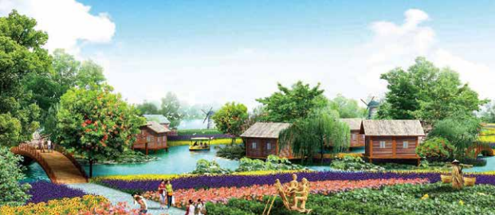

2023政投资指南
和

和政县乌龙头种植基地项目
HEZHENG COUNTY WULONGTOU PLANTING BASE PROJECT

项目概况
和政县地处青藏高原和黄土高原过渡地带，海拔 2200 多米的地方，高寒阴湿，适宜乌龙头、 蕨菜等山野菜的生长。乌龙头，又名木龙头，属五加科，落叶灌木乔木。乌龙头树根茎可入药，其 味甘苦性平， 有健胃利便、活血止痛等功效。乌龙头是乌龙头树每年春长出的紫红色 " 弹头状 " 幼芽， 它含有钙、 维生素、B2 及齐墩果酸，入口清脆、微苦、热量低，是理想的减肥野生名菜，药效作 用明显。乌龙头菜既可鲜食， 也可晒为干菜， 还可用醋盐腌制成酸 ( 咸 ) 菜。食之药味浓郁， 风味独 特，味美可口，溢香诱人。为进一步调整产业种植结构，全面推进乡村振兴夯实产业基础，有效促 进农业增效、农民增收、农村发展，县上计划引进一家集培育、种植、销售、深加工为一体的现代
生态农业企业建设乌龙头种植基地。
投资估算
0.5 亿元。
经济效益预测
项目建成后，年实现综合收入 3000 万元，年收益 1000 万元，综合效益分析，投资回收期 5 年。
合作方式
独资、合资、合作
联系人
县农业农村局 裴银龙
0930-5521099 13993060026
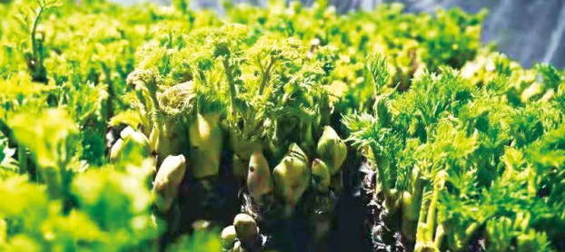

和政县游乐大世界项目
HEZHENG COUNTY AMUSEMENT WORLD PROJECT

项目概况
和政县位于甘肃省临夏回族自治州南部，距省城兰州 100 公里，境内古动物化石资源富集，生 态资源独特。“十四五”期间，县委、县政府决心将和政打造成旅游大县，成为兰州市的后花园， 丰富的旅游资源和众多的旅游景区，加上独特、神奇的化石资源为引进旅游项目提供了得天独厚的 优势条件，县上规划在松鸣岩大景区内建设和政县游乐大世界项目。项目以古生物为主题，以现代 高科技手段全新演绎远古文化，以高科技互动体验营造梦幻感受，通过仿真古动物、古动物化石和 古海洋生物为娱乐元素，模拟古动物和古海洋生物生活环境，重现古动物及海洋生物的生存及灭绝 的生命演变过程， 满足游客探索古动物及古海洋生物的兴趣。主要建设古生物互动体验游乐设施、“古 兽世界”5D 影院、化石采洞体验、观光索道、冰雪大世界等古生物主题游乐项目，同时配套建设过 山车、海盗船、旋转 木马、蹦极、跳楼机、太空飞梭、火流星、大摆锤、激流勇进、飓风飞椅、迷
宫、地震馆、室内游泳馆等大型游乐设施；让游客充分体验虚拟仿真、惊心动魄的探索之旅。
投资估算
项目概算总投资 7.5 亿元，拟引进资金 7.5 亿元。
经济效益预测
项目建成后年接待游客 80 万人次，可实现旅游综合收入 2.4 亿元以上，年收益 1.5 亿元，综合
效益分析，投资回收期 5 年。
合作方式
联系人
独资、合资、合作
县文旅局 康 志
0930-5521069 18009305698
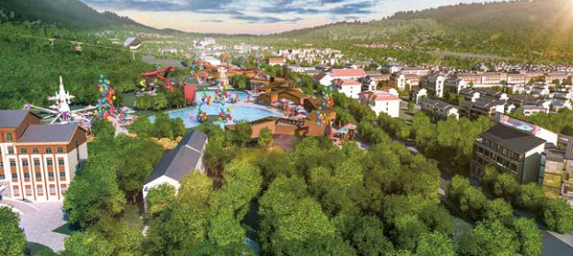

2023政投资指南
和

和政县柳梅滩旅游开发项目
HEZHENG COUNTY LIUMEITAN TOURISM DEVELOPMENT PROJECT

项目概况
柳梅滩景区属太子山省级风景名胜区， 是我县八大旅游景区之一，景区内险峰峙围， 沟壑纵横，
水光山色，风景迷人，距省会兰州市 120 多公里，距州府临夏市 50 多公里，交通便利，是理想的
旅游休闲度假圣地。项目规划开发建设集旅游、避暑、娱乐、度假为一体的综合性游客服务中心及
旅游服务设施。
投资估算
项目总投资 1.6 亿元，拟引进资金 1.6 亿元。
经济效益预测
项目建成后年接待游客 40 万人次， 实现旅游综合收入 1.2 亿元， 年收益 0.4 亿元， 综合效益分析，
投资回收期 4 年。
合作方式
独资、合资、合作
联系人
县文旅局 康 志
0930-5521069 18009305698
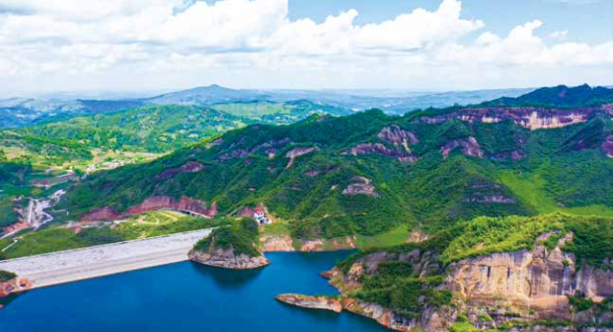

和政县寺沟景区旅游开发项目
HEZHENG COUNTY SIGOU SCENIC AREA TOURISM DEVELOPMENT PROJECT

项目概况
寺沟景区位于太子山葱花岭下的高山峡谷中， 景区内峭壁对峙、怪石玲珑、桦树成荫、曲径通幽，
更有天然瀑布从山崖飞泻而下，是一处寻幽探秘的绝佳之地。项目规划建设景区大门、步行栈道、
游客服务中心、观景台、观光天梯、玻璃栈道等旅游服务设施，开发攀岩、登山探险、草场游乐等
项目。
投资估算
项目总投资 1.8 亿元，拟引进资金 1.8 亿元。
经济效益预测
项目建成后年接待游客 30 万人次， 实现旅游综合收入 0.9 亿元， 年收益 0.3 亿元， 综合效益分析，
投资回收期 6 年。
合作方式
独资、合资、合作
联系人
县文旅局 康 志
0930-5521069 18009305698

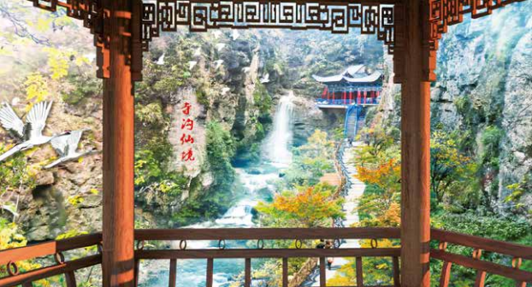

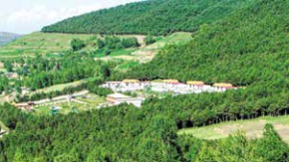
2023政投资指南
和

和政县南阳山景区旅游开发项目
HEZHENG COUNTY NANYANG MOUNTAIN SCENIC AREA TOURISM DEVELOPMENT PROJECT

项目概况
南阳山景区是省级森林公园，和政县八大景区之一，位于县城西北 8 公里处， 景区面积 16 平
方公里，景区内青松翠绿、水草丰茂、鲜花飘香、景色秀丽、空气清新、气候宜人，被称为“天然
氧吧”，是一处理想的旅游休闲度假胜地。景区距省城兰州市 100 公里，距州府临夏市 20 公里，
兰临高速、兰郎公路穿境而过， 交通区位条件十分优越。项目规划占地 3 平方公里， 主要建设以餐饮、
住宿、娱乐为主的休闲度假区和游客服务中心，配套建设旅游服务设施。
投资估算
项目总投资 1.5 亿元，拟引进资金 1.5 亿元。
经济效益预测
项目建成后年接待游客 40 万人次， 实现旅游综合收入 1.2 亿元， 年收益 0.4 亿元， 综合效益分析，
投资回收期 4 年。
合作方式
独资、合资、合作
联系人
县文旅局 康 志
0930-5521069 18009305698

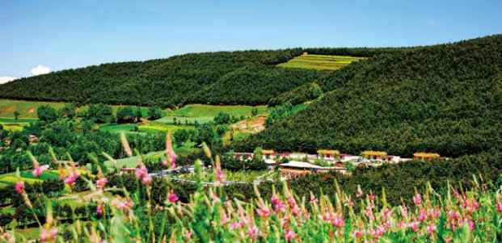

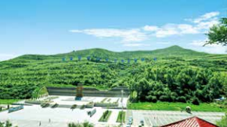
和政县古动物化石旅游商品开发项目
HEZHENG COUNTY PALEONTOLOGICAL FOSSIL TOURISM COMMODITY DEVELOPMENT PROJECT

项目概况
和政县境内以古动物化石为代表的旅游资源非常丰富，随着旅游产业的发展壮大，年接待游客
达到 300 万人次，但现有的旅游商品品种单一、特色不突出、档次不高，尤其是古动物化石类的旅
游商品目前仍是一个空白。因此开发化石旅游商品的市场前景广阔、商机无限，县上通过招商引资
实施该项目，计划建设一处占地 100 亩的古动物化石商品开发生产基地和营销中心，集中展示古动
物化石商品系列及和政县的地方特色食品系列、民族服饰系列、地方特色工艺品系列等旅游纪念品。
投资估算
项目总投资 1.2 亿元，拟引进资金 1.2 亿元。
经济效益预测
项目建成后，年实现销售收入 0.9 亿元，年收益 0.3 亿元，综合效益分析，投资回收期 4 年。
合作方式
独资、合资、合作
联系人
县文旅局 康 志
0930-5521069 18009305698

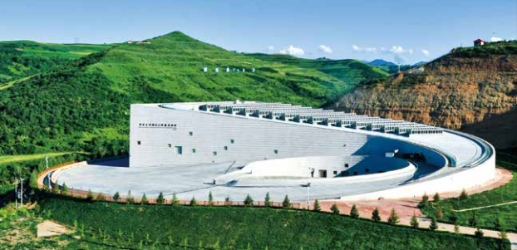

2023政投资指南
和

和政县大南岔河流域旅游综合开发项目
HEZHENG COUNTY DANANCHA RIVER BASIN TOURISM COMPREHENSIVE DEVELOPMENT PROJECT

项目概况
和政县旅游景区密布， 生态资源丰富， 古动物化石富集， 以松鸣岩国家 4A 级风景区为代表的“宁
河八景”享誉陇上，占据九项世界之最的古动物化石吸引了众多的游客，全县年接待游客达 300 万
人次。为了进一步将和政县打造成全省乃至全国知名旅游品牌，县上计划引进一家大型企业对全县
旅游资源和古动物化石资源进行综合开发。
建设内容
项目拟建设特色温泉别墅疗养区、古动物化石主题乐园、仿古水街影视基地、婚纱摄影基地、
花儿演艺广场、民俗客栈、房车自驾 游营地、田园农场等旅游服务设施和综合游乐设施。
投资估算
项目概算总投资 25 亿元，拟引进资金 25 亿元。
经济效益预测
项目建成后年接待游客 150 万人次， 实现旅 游综合收入 7.5 亿元， 年收益 2.5 亿元，综合效益
分析，投资回收期 10 年。
合作方式
联系人
独资、合资、合作
县文旅局 康 志
0930-5521069 18009305698
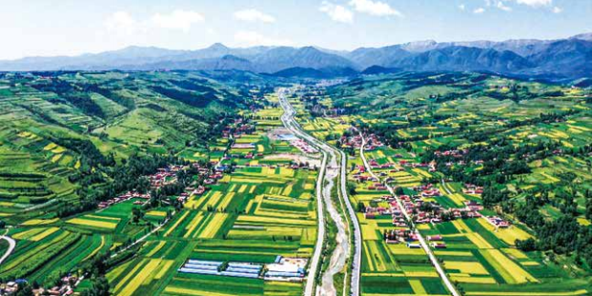

和政古动物化石世界之窗项目
HEZHENG PALEONTOLOGICAL FOSSILS WINDOW OF THE WORLD PROJECT

项目概况
和政县境内发现并出土的古动物化石众多，其中和政羊、三趾马、铲齿象、披毛犀、埃氏马、
巨鬣狗等古动物化石占据了九项世界之最。县上先后筹资近 4 亿元， 建成了古动物化石“一园四馆”，
即甘肃和政古动物化石国家地质公园、临夏地质馆、生命进化馆、化石展览馆、埋藏原址馆， 馆内
收藏的古动物化石有 3 万多件， 和政化石被誉为古动物学界的“东方瑰宝”、“高原史书”。和政
县被中国古生物化石保护基金会命名为“古动物化石之乡”。为了进一步打响 “古动物化石”旅游
品牌，展示古动物化石的神奇魅力，县上计划实施和政古动物化石世界之窗项目。
建设内容
项目选址于人工湖东侧， 属于大型博物馆建筑群， 总建筑面积 33318 平方米， 主要由三部分组成，
包括学术展示区、艺术展示区和餐厅， 其中学术展示区 26548 平方米， 建筑高度 24 米， 是主要展馆；
艺术展示区 6028 平方米， 设 20 个小展厅， 全部位于地下；餐厅面积 742 平方米， 配套建设室外绿化、

硬化、给排水、停车场等附属工程。
投资估算
5 亿元。
经济效益预测
项目建成后，年接待游客 60 万人次，
可实现旅游综合收入 1.2 亿元以上， 年收
益 0.8 亿元，投资回收期 6 年。

合作方式
独资、合资、合作
联系人
县文旅局 康 志
0930-5521069 18009305698

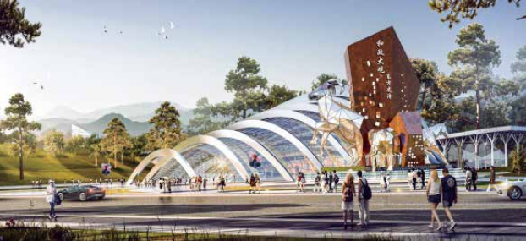

2023政投资指南
和

和政县万兽谷景区综合开发项目
HEZHENG COUNTY WANSHOU VALLEY SCENIC AREA COMPREHENSIVE DEVELOPMENT PROJECT

项目概况
和政县境内旅游资源丰富，自然人文景观众多，尤其是古动物化石资源富集，出土的化石为距
今 3000 万年至 200 万年的晚新生代四大动物群， 分属 3 纲 8 目 150 个属种， 占据了九项世界之最，
以和政县为主的古动物化石出露地区， 被自然资源部批准为“甘肃和政古生物化石国家地质公园”。
为 了合理保护开发古动物化石资源，充分展示和政古动物化石的神奇魅力，吸引更多的游客来和政
观光旅游，县上计划通过招商引资建设和政县万兽谷景区综合开发项目。
建设内容
项目选址于桦林地质埋藏馆周边，主要以四大动物群雕塑、主碑广场、地质埋藏馆等核心景点
为依托，科学规划建成一处神奇而神秘的古动物化石主题公园，配套完善游乐设施，努力打造一处
特色旅游胜地。
投资估算
5 亿元。
经济效益预测
项目建成后，年接待游客 50 万人次，可实现旅游综合收入 1.2 亿元以上， 年收益 0.8 亿元，

综合效益分析， 投资回收期 6 年。
合作方式
独资、合资、合作

联系人
县文旅局 康 志
0930-5521069 18009305698

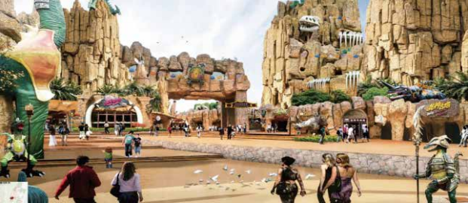

和政县滨河东区文化旅游综合体项目
HEZHENG COUNTY BINHE EAST DISTRICT CULTURAL TOURISM COMPLEX PROJECT

项目概况
和政县境内古动物化石资源富集， 生态资源独特， 丰富的旅游资源和众多的旅游景区， 加上独特、
神奇的化石资源为引进旅游项目提供了得天独厚的优势条件。为了进一步完善旅游设施，丰富旅游
业态，县上计划通过招商引资引进滨河东区文化旅游综合体项目。项目选址于和政县达浪乡李家坪
村，紧邻高速公路出口，位置优越、交通条件便利。
建设内容
该项目规划以文化为核心、旅游为主体、商业需求为配套， 总体规划为“一轴、两带、四廊、五
节点”。“一轴”: 一条区域发展主轴 ;“两带”: 广通河生态带、山地公园生态带 ;“四廊”: 四
条景观视线通廊 ;“五节点”: 城市客厅 ( 游客集散中心 )、古生物乐园、文化广场群、商业中心、
城市公园。共分山地公园区、主题游乐区、文化体验区、城市公园区、滨水城市公园区、商业滨水休
闲区。
投资估算
7 亿元。
经济效益预测
项目建成后，年接待游客 60 万人次，可实现旅游综合收入 2.5 亿元以上，年收益 1 亿元，综合
效益分析，投资回收期 7 年。
联系人
合作方式
县文旅局 康 志
独资、合资、合作
0930-5521069 18009305698
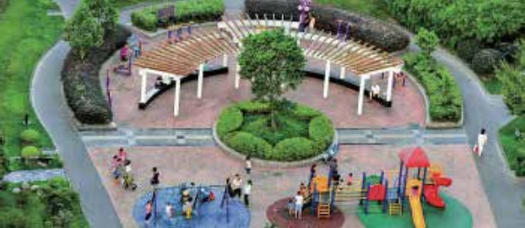

2023政投资指南
和

和政县松鸣小镇休闲养老基地项目
HEZHENG COUNTY SONGMING TOWN LEISURE PENSION BASE PROJECT

项目概况
随着人口老龄化现象的加剧，健康养老已成为全社会关注的热点问题和人民群众的迫切愿望。
松 鸣小镇毗邻松鸣岩国家 4A 级风景区，距省城兰州 120 公里，建设休闲养老项目具有得天独厚 的
条件。为此，县上计划在松鸣小镇引进实施松鸣小镇休闲养老基地项目，努力打造一处可容纳 0.6
万人居住的养老养生文化基地。
建设内容
项目规划占地 400 亩， 其 中：养 老 基地占地 100 亩，养老配套占地 300 亩土地。主要建设高
档老年住宅、低密度养老住宅、老年住宅等老年公寓和办公接待楼、中型医院、疗养中心、休闲会所、
综合服务中心、老年大学、老年健身中心等公共服务设施。
投资估算
5 亿元。
经济效益预测
项目建成后，年实现综合收入 1.2 亿元以上，年收益 0.6 亿元，综合效益分析，投资回收期 8 年。
合作方式 联系人
独资、合资、合作 县文旅局 康 志
0930-5521069 18009305698

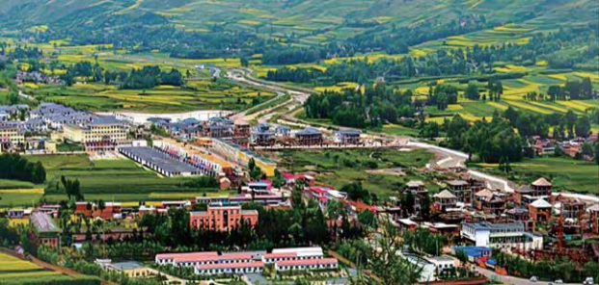

和政县宁河古城旅游开发项目
HEZHENG COUNTY NINGHE ANCIENT CITY TOURISM DEVELOPMENT PROJECT

项目概况
和政县历史上自东晋十六国起，境内至少存在 过六大古城，即金剑城、香子城、宁河城等，作
为茶 马古道和唐蕃古道上的一处重要驿所，区位优势明显，距兰州市 100 公里，距州府临夏市 30
公里。生态环境优美，旅游资源丰富，境内现有国家地质公园、国家级森林公园各 1 个、4A 级景区
4 家、 3A 级景区 3 家，有省级文物保护单位 1 处，县级文物保护单位 4 处，国家级非物质文化遗产
1 项、甘肃省非物质文化遗产 2 项。和政县古动物化石富集， 占据了九项世界之最，被誉为“古动
物化石之乡”， 是中国重要史前古动物化石保护与科研科普基地。文化底蕴深厚，是河州花儿的发
祥地之一，被文化部命名为“中国民间文化艺术之乡”。该项目规划范围约 141 公顷，其中核心旅
游区域约 67.5 公顷，涉及市民文化广场、博物馆、博物馆后山、滴珠山公园、校场沟、臣子沟、前
山村、香子城遗址、清虚观等区块范围。县上计划引进一家大型文化旅游企业，建设形成集新型化
石展览、文化博览、科普教育、文博修心、休闲度假、生态观光、祈福修禅、原野体验、旅游集散
等功能于一体的综合性旅游度假区、和政县文化与地质遗产旅游核心区， 目前正在申报 5A 级景区。

投资估算
7.54 亿元。
经济效益预测
该项目建成后，年接待游客 150 万人次，
实现旅游综合收入 5 亿元，年收益 2.5 亿元，
综合效益分析， 投资回收期 3 年。

合作方式
独资、合资、合作
联系人
县文旅局 康 志
0930-5521069 18009305698

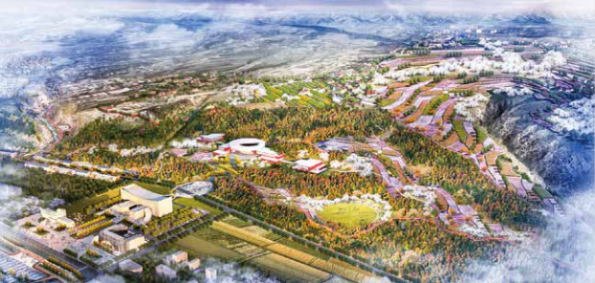

2023政投资指南
和

和政县三岔沟国家乡村公园项目
HEZHENG COUNTY SANCHAGOU NATIONAL RURAL PARK PROJECT

项目概况
和政县三岔沟景区位于太子山国家级自然保护区北麓，境内沟壑纵横交错、原始林木丛生，草
场广袤、溪水潺潺、鸟语花香，特别是保留了山村耕牧的原始风貌， 一派远离尘嚣、小桥流水的田
园景象， 是一处休闲避暑、体验田园风光和乡村旅游的绝佳之地。项目以“悠悠太子山、休闲三岔沟”
为形象定位， 依托三岔沟独特的自然风光及丰富的生态资源， 打造太子山乡村生态休闲旅游目的地。
项目规划范围 1.15 万亩，主要建设“一心一带四区”，“一心”：通过森林乐园、沐林居尚等项目
打造以茶园山庄 与森林休闲游乐为主题的核心休闲度假区，“一带”：在主干道两侧山岭建设木栈
道、玻璃栈道、强索悬桥、云顶观台， 构建太子山最美山地观景带， “四区”：多垛湾休闲游乐区、
西沟岭草甸拓展娱乐区、白崖湾侯鸟康养区、香花坪田园观光区，配套建设停车场、观光道路、游
客中心、精品民宿、纯正山野美食服务区、民俗文化体验基地等旅游服务设施。
投资估算
3.8 亿元。
经济效益预测
该项目建成后， 预计年可接待 60 万人次， 实现旅游综合收入 1.3 亿元以上， 年收益 1 亿元以上，
综合效益分析， 投资回收期 4 年，吸纳当地劳动力 300 多个，经济社会效益显著。
联系人
合作方式
独资、合资、合作
县文旅局 康 志
0930-5521069 18009305698

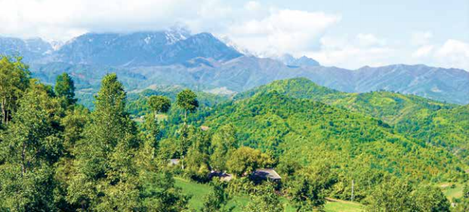

和政县花儿演艺文化旅游项目
HEZHENG COUNTY FLOWER PERFORMING ARTS CULTURAL TOURISM PROJECT

项目概况
和政县位于甘肃省临夏回族自治州南部，距省城兰州市 100 公里，平均海拔 2200 米，总面积
960 平方公里，恰为祖国版图的万分之一，总人口 24.48 万人。境内康临高速公路贯通东西， 另有
三条二级公路贯穿南北。和政县文化底蕴深厚，是河湟花儿的发源地， 被文化部命名为“中 国民间
文化艺术之乡 ”。和政“花儿 ”已入选联合国教科文组织“人类非物质文化遗产代表 作名录”，
一年一度的松鸣岩花儿会吸引了无数的国内外游客， 松鸣岩被中国民协授予“中国 花儿传承基地”。
目前已成功举办了“中国原生民歌大赛”、“中国西部民歌邀请赛”等全国性的大型赛事活动。县
上借助这一特色优势资源，计划引进花儿演艺等文化旅游项目。
投资估算
2 亿元。
经济效益预测
项目建成后，年实现综合收入 0.8 亿元，年收益 0.5 亿元，综合效益分析，投资回收期 4 年。
联系人
合作方式
独资、合资、合作
县文旅局 康 志
0930-5521069 18009305698

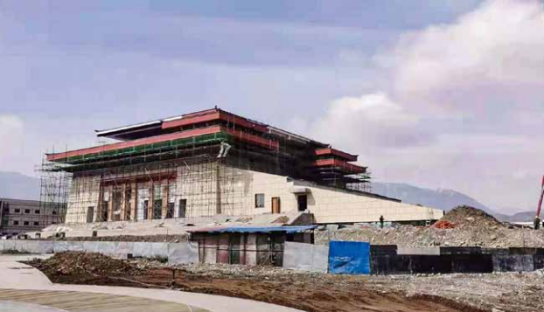

2023政投资指南
和

和政县松鸣冰雪小镇项目
HEZHENG COUNTY SONGMING ICE AND SNOW TOWN PROJECT

项目概况
松鸣镇于 2016 年被列为国家第一批特色小镇，主要规划建设景观区、旅游综合服务区、公共
服务区、星级农家乐区、东西部居住片区、运动休闲民俗文化传承体验区、特色购物商贸区、 自驾
游露营服务区等 8 个功能区。特别是 2015 年建成的法台山滑雪场成为全域旅游全新引爆点，依托
国家《冰雪旅游发展行动计划》实施该项目，推动冰雪旅游高质量发展。
建设内容
项目建设冰雪运动训练基地，总占地 200 亩，配套建设冰雪产雕景观，打造区域冰雪欢乐谷。
对松鸣小镇进行综合提升， 建设仿古文化街 A、B 区， 主要建设音乐喷泉广场以及商业小吃、购物、
特色民俗文化一条街。
投资估算
6 亿元。
经济效益预测
项目建成后， 年接待游客 30 万人次， 实现旅游综合收入 1 亿元， 年收益 0.8 亿元， 综合效益分析，
投资回收期 7 年。
联系人
合作方式
独资、合资、合作
县文旅局 康 志
0930-5521069 18009305698

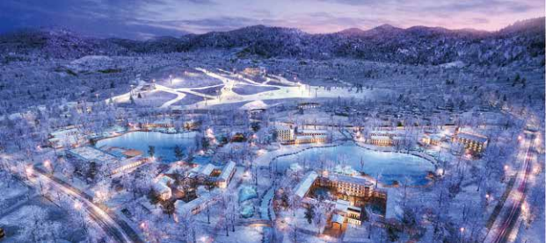

和政县年产 10 万吨啤特果汁饮料生产线提升改造项目
HEZHENG COUNTY HAS AN ANNUAL OUTPUT OF 100,000 TONS OF BEER JUICE BEVERAGE PRODUCTION LINE PROJECT

项目概况
和政县境内有被誉为“高原山珍”的啤特果，啤特果软果俗称“牙面包”，是一种很好的保健
果品，有清目润喉的功效和人体所需的多种微量元素，深受广大消费者的喜爱。2007 年啤特果荣获
甘肃省十大名果称号。目前，全县种植面积已达 10.3 万亩，年产量高达 5.8 万吨。全县现有八八集
团等啤特果加工生产企业， 年加工生产啤特果饮料 5 万多吨， 但生产的产品品种相对单一、产量有限，
无法满足日益增长的市场需求。 为此， 县上计划引进和政县年产 10 万吨啤特果汁饮料生产线项目，
利用我县丰富的啤特果资源， 研发一批特色功能饮料和出口产品，提高果汁的利用率和附加值，做
大做强啤特果产业。
投资估算
项目总投资 5 亿元，拟引进资金 5 亿元。
经济效益预测
项目建成后，年生产啤特果饮料 10 万吨，实现销 售收入 1.6 亿元，实现利税 0.8 亿元，可解决
1000 多人就业。综合效益分析，投资回收期 6 年。
合作方式
联系人
独资、合资、合作
县工信商务局 虎凌红
0930-5521179 13909309162

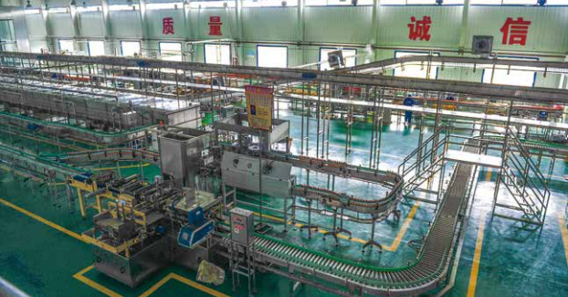

2023政投资指南
和

和政县清真食品加工项目
HEZHENG COUNTY HALAL FOOD PROCESSING PROJECT

项目概况
和政县是一个少数民族聚居地，对清真食品的需求量非常大，但现有的清真食品难以满足庞大
的市场需求，同时清真食品没有覆盖到全国各地，无法满足在外创业的少数民族人士的生活需求，
开发和生产清真食品市场前景广阔，商机无限。县上规划建设一处以清真方便面、豆类小吃、牛羊
肉制品为主的清真食品加工项目，做大做强清真食品产业。
投资估算
项目概算总投资 2.8 亿元 , 拟引进资金 2.8 亿元。
经济效益预测
项目建成后，年实现综合收入 0.8 亿元， 年收益 0.6 亿元，综合效益分析，投资回收期 4 年。
合作方式
独资、合资、合作
联系人
县工信商务局 虎凌红
0930-5521179 13909309162
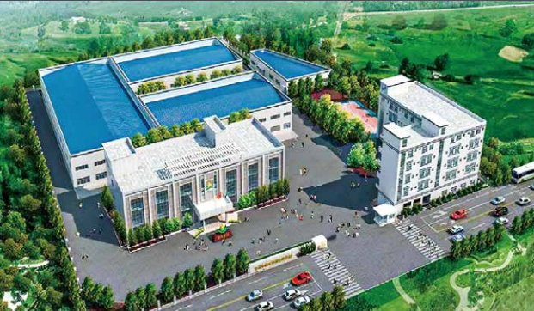

和政县饮用矿物质（锶）水生产线项目
HEZHENG COUNTY DRINKING MINERAL WATER PRODUCTION LINE PROJECT

项目概况
和政自古就有“陇上泉城”的美誉，全县共有大小泉眼达九百多处，仅方圆不到十里的县城就
有九十九眼泉。和政的泉水不但数量多而且水质清醇、甘甜可口， 富含多种矿物质微量元素，尤其
是中科院近代物理研究所经过化验检测对人体有益的锶元素含量数值达到 0.292mg/L，是理想的矿 泉水生产原料。和政年平均降雨量保持在 1000mL 以上， 自南至西有大南岔河、小南岔河、新营河、
牙塘河、牛津河五条河流， 年均径流量为 3.623 亿立方米， 水资源十分丰富， 保证了水资源可持续利用。
为此， 县上委托兰州森锐检测科技有限公司对 pH（0.01） 、总硬度 (1.0mmol/L)、耗氧量 (0.05mg/ L)、氟化物 (0.2mg/L)、氯化物 (1mg/L)、硝酸盐 (0.2mg/L)、亚硝酸盐 (0.001mg/L)、硫酸盐 (5mg/ L)、砷 (0.001mg/L)、铁 (0.03mg/L)、锰 (0.01mg/L)、铜 (0.001mg/L)、锌 (0.05mg/L)、总大肠菌群、 菌落总数等进行检测。现规划建设饮用矿物质（锶）水生产线项目，项目占地 180 亩 , 引进年生产 50 万吨饮用矿物质水和纯净水生产线一条，总建筑面积 20000 平方米，包括综合生产车间、配料车
间、库房、成品包装车间等，配套建设其他附属设施。
投资估算
项目总投资 3 亿元，拟引进资金 3 亿元。
经济效益预测
项目建成后 ， 年实现综合收入 0.8 亿元，年收益 0.5 亿元，综合效益分析，投资回收期 6 年。
合作方式 联系人
独资、合资、合作 县工信商务局 虎凌红
0930-5521179 13909309162
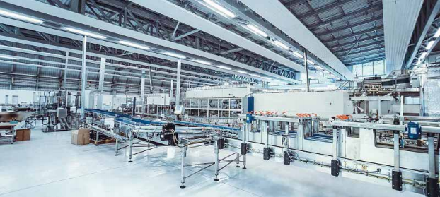

2023政投资指南
和

和政县生态环保型秸秆中密度板材加工项目
HEZHENG COUNTY ECOLOGICAL AND ENVIRONMENTAL PROTECTION STRAW MEDIUM DENSITY PANEL PROCESSING PROJECT

项目概况
和政县及周边地区农作物秸秆资源丰富，但现有农作物秸秆除一小部分作为养殖饲料外全部当
做燃料使用， 既造成资源浪费，又造成环境污染。为此，县上规划建设和政县生态环保型秸秆中密
度板材加工项目。
建设内容
项目规划用地 100 亩，新建年加工 25 万立方米，生态环保型秸秆中密度板材加工生产线，配
套建设加工车间、仓储车间、原料车间等附属设施。
投资估算
2.8 亿元。
经济效益预测
项目建成后， 可解决就业 300 多人， 年产值达到 2 亿元以上， 实现收益 0.4 亿元， 综合效益分析，
投资回收期 7 年。
合作方式
独资、合资、合作
联系人
县工信商务局 虎凌红
0930-5521179 13909309162
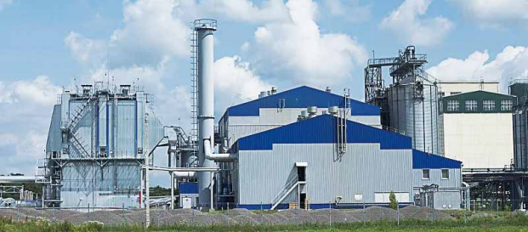

和政县油菜规模化精深加工和产品出口项目
HEZHENG COUNTY OILSEED RAPE LARGE-SCALE DEEP PROCESSING AND PRODUCT EXPORT PROJECTS

项目概况
和政县属高寒阴湿山区，适于油菜种植，其中享誉国内外的“双低油菜”是由中科院院士傅廷
栋在和政县试种成功的一项油菜新品种，产品中油酸、亚油酸含量达 80% 以上，其特点是低芥酸、
低硫苷，是油料产品中最健康、最环保的一种，深受广大消费者青睐。目前全县种植面积已达到 10
万多亩， 生产的菜籽油以绿色、环保、健康的特点出口加拿大、瑞典、蒙古等国家。 但我县仅有兰和、
星月两家油菜加工企业，年加工量不足 1.5 万吨，不足以带动全县油菜产业的做大做强。为了进一
步发挥双低油菜资源优势，县上计划引进油菜规模化精深加工和产品出口项目。
投资估算
2 亿元。
经济效益预测
项目建成后， 可解决就业 200 多人， 年综合收入 1.2 亿元以上， 年收益 0.5 亿元， 综合效益分析，
投资回收期 4 年。
合作方式
独资、合资、合作
联系人
县工信商务局 虎凌红
0930-5521179 13909309162
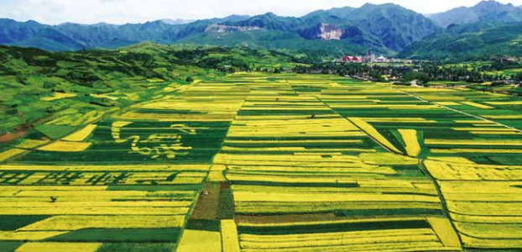

2023政投资指南
和

和政县复兴厚中藏回医药特色理疗馆承包经营项目
HEZHENG COUNTY FUXING HOUZHONG TIBETAN HUI MEDICINE CHARACTERISTIC PHYSIOTHERAPY HALL CONTRACT MANAGEMENT PROJECT

项目概况
和政县复兴厚中藏回医药文化旅游产业园位于和政县循环经济园区，项目总占地面积 480 亩，
总建筑面积 56000 平方米， 是一处集餐饮、住宿、娱乐、旅游、休闲度假及中藏回医药种植、加工、
科研等特色文化为一体的综合性文化旅游度假休闲区。现已建成生产科研区、办公区、旅游接待区、
药用水生动物养殖区及旅游景观设施，计划将已建成的 7200 平方米的 9 栋特色理疗馆对外招商。
投资估算
项目总投资 0.6 亿元，拟引进资金 0.6 亿元。
经济效益预测
项目建成后，年实现营业收入 0.5 亿元，年收益 0.2 亿元，综合效益分析，投资回收期 3 年。
合作方式
独资、合资、合作
联系人
县卫健局 康永升
0930-5420266 13993017518

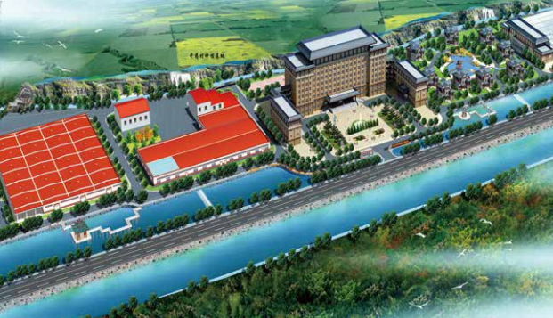

和政县中药配方颗粒项目
HEZHENG COUNTY TRADITIONAL CHINESE MEDICINE FORMULA GRANULE PROJECT

项目概况
我县在第十八届兰洽会上签约甘肃复兴厚中藏回医药文化旅游生态产业园项目，项目用地 480
亩， 总投资 5.6 亿元， 总建筑面积 5.6 万平方米， 分三期进行建设： 一期用地 100 亩， 投资 2.5 亿元，
主要建设年加工 5800 吨的中药饮片、超微制粒、中药提取物、固体提取物、功能饮料、食疗等六
条生产线和综合办公楼、仓储车间、万亩中药材种植基地等。二期用地 120 亩，投资 1.6 亿元，主
要建设“五园九馆”（即中藏回药用植物科普生态园、药用水生物养殖园、野生药材驯化园、药材
种植观光园、药用种苗培育园和九个中藏回特色理疗馆） 。三期用地 260 亩，投资 1.5 亿元。县上
计划引进一家中医药企业，与甘肃复兴厚中藏回医药文化旅游生态产业园项目合作，实施中药配方
颗粒的研究、生产、临床推广与应用等。
投资估算
3.5 亿元。
经济效益预测
该项目建成后， 集中药材生产加工， 对调整农业产业结构、 延伸中药材产业链、增加群众收入、
提升文化旅游水平具有积极的带动作用，具有很好的经济效益、社会效益和带动效益，年实现综合
收入 0.8 亿元，年收益 0.4 亿元， 综合效益分析， 投资回收期 9 年。
联系人
合作方式
独资、合资、合作
县卫健局 康永升
0930-5420266 13993017518

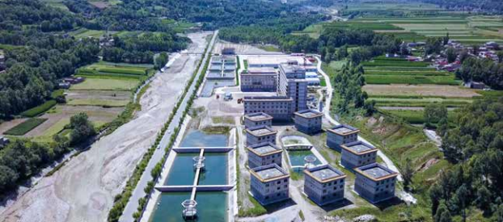

2023政投资指南
和

松鸣岩温泉酒店项目
Songmingyan Hot Spring Hotel Project

项目概况
项目位于松鸣岩国家 4A 级景区内，总投资 2 亿元，计划利用景区内的矿物质水和地热资源建
设一处温泉水疗理疗养生中心，为游客提供一处放松身心、保健养生的休闲度假胜地。
投资估算
2 亿元。
经济效益预测
项目建成后， 可实现年营业收入 1.2 亿元， 年收益 0.4 亿元， 综合效益分析， 5 年内可实现投资回报。
合作方式
独资、合资、合作
联系人
县文旅局 康 志
0930-5521069 18009305698

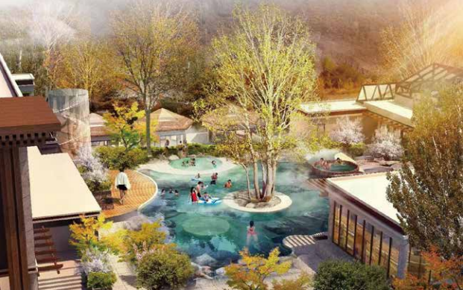

和政县专业滑雪道项目
Hezheng County Professional Skiing Trail Project

项目概况
该项目占地面积 1350 亩，造雪面积 20 多万平方米。其中一期项目投资 1.3 亿元，已建成建筑
面积 11520 平方米的多功能大厅 1 座，完成造雪面积 6 万平方米，建成雪道 12 条 2000 多米，运力
系统魔毯 5 条，高级索道缆车 1 条，托牵 1 条。二期项目投资 7.3 亿元，规划在一期建设项目的基
础上进一步完善冰雪旅游服务设施，主要新建滑雪场雪道、魔毯、观光索道及滑草、薰衣草观光等
项目，配套建设酒店式公寓、水疗中心、健身俱乐部等旅游服务设施。
投资估算
7.3 亿元。
经济效益预测
项目建成后，可实现年综合收入 1.5 亿元，年收益 0.8 亿元，综合效益分析，投资回收期 9 年。
合作方式
独资、合资、合作
联系人
县文旅局 康 志
0930-5521069 18009305698

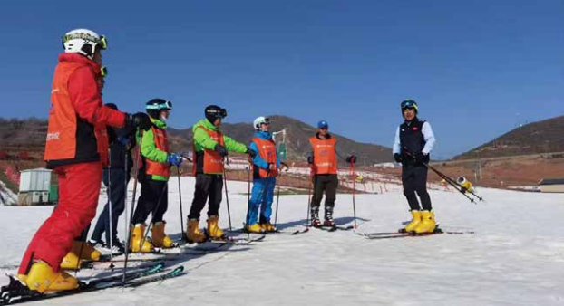

2023政投资指南
和

和政县松鸣冰雪馆项目
Hezheng County Songming Ice and Snow Hall Project

项目概况
松鸣镇于 2016 年被列为国家第一批特色小镇，主要规划建设景观区、旅游综合服务区、公共
服务区、星级农家乐区、东西部居住片区、运动休闲民俗文化传承体验区、特色购物商贸区、自驾
游露 营服务区等 8 个功能区。特别是 2015 年建成的法台山滑雪场成为全域旅游全新引爆点。为此，
县上计划在现有滑雪场的基础上实施冰雪馆项目，推动冰雪旅游高质量发展。
投资估算
6 亿元。
经济效益预测
项目建成后，可实现年综合收入 1 亿元，年收益 0.8 亿元，综合效益分析，投资回收期 7 年。
合作方式
独资、合资、合作
联系人
县文旅局 康 志
0930-5521069 18009305698
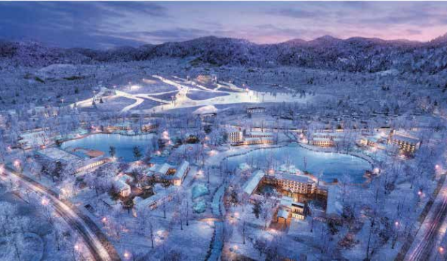

和政县中等职业技术学校项目
Hezheng County Secondary Vocational and Technical School Project

项目概况
新建的职业技术学校建设项目位于李家坪村， 占地总面积约 90 亩， 与宁河中学隔路相望， 接壤
宁河小学，周边分别为文昌路、昌坪路、阳光路。建筑总面积约 35000 平方米，主要建设教学楼、
办公楼、宿舍楼、食堂、实训楼、图书楼、报告厅、风雨操场、淋浴间、主席台看台，配套修建室
外塑胶运动场、消防水池、化粪池、围墙、校门、绿化、亮化等附属设施， 并购置教学、办公、生活、
体育器械、培训车辆、VR/MR 虚拟教学设施设备。
投资估算
2 亿元。
经济效益预测
项目建成后，可实现年综合收入 0.8 亿元，年收益 0.4 亿元，综合效益分析，投资回收期 5 年。
合作方式
独资、合资、合作
联系人
县职校 马 鹏
0930-5521132 13909309065
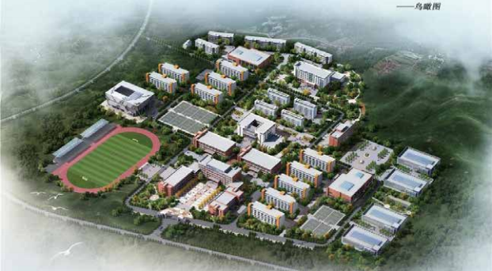

2023政投资指南
和

和政县主题乐园项目
Hezheng County Theme Park Project

项目概况
项目选址于桦林地质埋藏馆周边，主要以四大动物群雕塑、主碑广场、地质埋藏馆等核心景点
为依托，科学规划建成一处神奇而神秘的古动物化石主题公园，配套完善游乐设施，努力打造一处
特色旅游胜地。
投资估算
5 亿元。
经济效益预测
项目建成后，可实现年综合收入 1.2 亿元，年收益 0.8 亿元，综合效益分析，投资回收期 6 年。
合作方式
独资、合资、合作
联系人
县文旅局 康 志
0930-5521069 18009305698
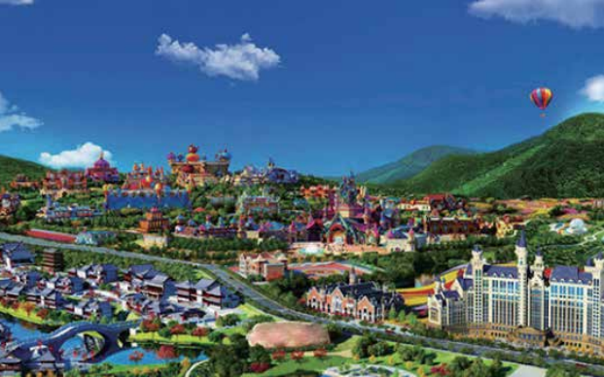

和政县酒厂提升改造项目
Hezheng County Distillery Renovation Project

项目概况
和政是大禹的故乡，大禹治水开始于和政近邻的黄河积石关。继而历经十三载，采用疏浚导流
的方法，带领千百万华夏先民制服了中国境内肆虐多年的江河水患，大禹三过家门而不入的奉献精
神激励着一代又一代华夏儿女。大禹酒业的开拓者决心秉承大禹精神，不懈追求企业辉煌。甘肃大
禹酒业有限责任公司，由和政县酒厂改制而成，始建于 1965 年，公司坐落于素有西北“泉城”之
称的和政县城关镇。公司占地面积 23.8 亩，建筑面积 6000 平方米。现有固定资产 2700 万元，从
业人员 58 人，有传统发酵池 64 座，年生产储存白酒能力分别达到 1000 吨和 2000 吨，公司依托特
殊的地理环境，优质的泉水资源，雄厚的技术力量，传统的酿造工艺，并以人文精神及酒文化底蕴
倾情打造特色品牌，精心培育出具有资源独特性和极具亲和力的“华夏禹王”白酒品牌，实现了企
业持续，快速增长。现计划对外招引一家大型企业扩大酒厂生产经营规模。
投资估算
1.5 亿元。
经济效益预测
项目建成后，可实现年综合收入 0.8 亿元，年收益 0.4 亿元，综合效益分析，投资回收期 4 年。
合作方式 联系人
独资、合资、合作 县工信商务局 虎凌红
0930-5521179 13909309162
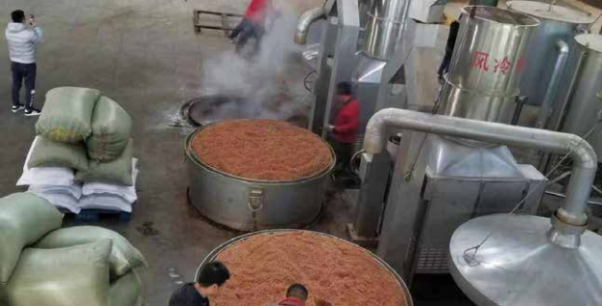

2023政投资指南
和

和政县文创产业园项目
Hezheng County Cultural and Creative Industry Park Project

项目概况
和政县围绕全州文旅首位产业发展，推动科技 + 文旅深入融合，赋予文旅产业和文创产品更多
科技附加值，提升软实力。现计划打造生产、交易、休闲、居住等功能的文化创意产业园项目。
投资估算
0.25 亿元。
经济效益预测
项目建成后，可实现年综合收入 1000 万元，年收益 600 万元，综合效益分析，投资回收期 4 年。
合作方式
独资、合资、合作
联系人
县园区管委会 张顺强
0930-5581412 13909309331

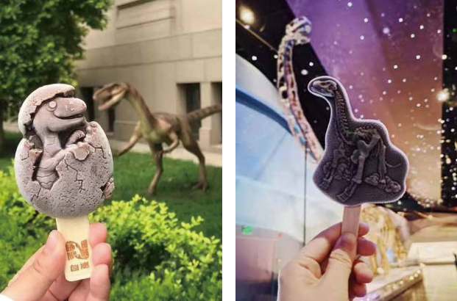

小微企业创业园项目
Small and Micro Enterprise Entrepreneurship Park

项目概况
临夏州集和兴贸易有限公司主要从事农产品、农副产品收购、仓储与销售，以及来料、服装、
鞋帽等产品的生产、加工、销售等经营业务。四年来，在两地政府的指导下，集和兴公司围绕和政
县扶贫开发和产业协作等重点指标任务，在产业帮扶、消费扶贫上先行先试、勇于担当，推进“造
血式”扶贫，有效激发当地内生动力、不断提升自我发展能力，助力和政县 2019 年底顺利实现脱
贫摘帽。针对和政县产业基础薄弱，东部优势企业无处落地的实际，经过科学考察论证，于 2018
年启动实施了临夏州集和兴东西协作产业园项目（以下简称：产业园） 。建设内容包括：3 栋通用
厂房、2 栋单元式加工作坊、1 栋门卫岗亭、地下设备用房等功能组成。2020 年 12 月 3 日一期工程
完成竣工验收。二期总建筑面积 26892.44 平方米（未开工建设）。为了尽快发挥项目经济效益和社
会效益，集和兴公司坚持“边建设、边招商、边运营”的原则，在全力抓好项目建设的同时，为有
序推进产业园招商工作现需计划对外招商。
投资估算
2 亿元。
经济效益预测
项目建成后，可实现年综合收入 1.2 亿元，年收益 0.6 亿元，综合效益分析，投资回收期 4 年。
合作方式 联系人
独资、合资、合作 县园区管委会 张顺强
0930-5581412 13909309331

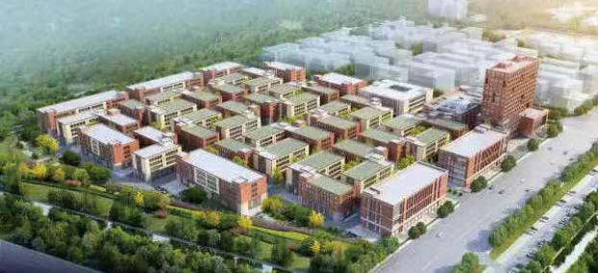

2023政投资指南
和

和政县现代高效设施农业产业园核心示范区（一期）项目
Hezheng County Modern and Eﬃcient Agricultural Industry Park Core Demonstration Area (Phase 1) Project

项目概况
项目规划占地面积 1000 亩，建设第五代日光温室 380 座，单体温室占地 750 平方米，室内最
高点 4.9 米，跨度 10 米，长 60 米，配套水肥一体化、温湿度控制、冷链仓储物流及物联网系统等
现代农业设施。日光温室将采用“菌菜”轮作模式，计划每年 3 月份种植食用菌，5 月份在南方食
用菌退出市场后作为反季节蔬菜开始销售，10 月份菌渣基料还田，种植和政辣椒、草莓、黄瓜等反
季节蔬菜水果，在第二年春节前上市销售；开展“农光”互补试点，配备光伏发电设备，年发电量
约 1640 万度，每年整体收益可达 3190 万元。通过种植玫瑰、康乃馨等花卉，为百益·和政农村产
业融合发展示范园提供种苗和鲜切花源，延长全县花卉产业链条。
投资估算
1.5 亿元。
经济效益预测
项目建成后，可实现年综合收入 0.8 亿元，年收益 0.5 亿元，综合效益分析，投资回收期 3 年。
合作方式 ● 联系人
独资、合资、合作 农业农村局 裴银龙
0930-5521099 13993060026

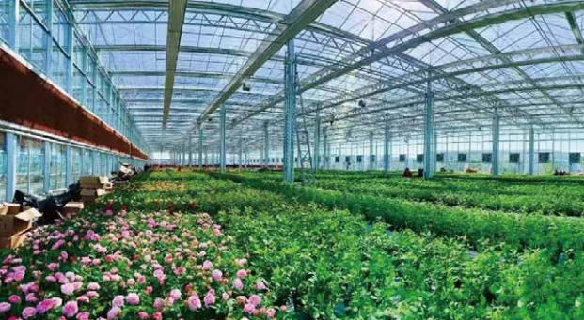

黄河国家文化公园⃞和政古生物化石公园项目
Yellow River National Cultural Park - Hezheng Paleontological Fossil Park Project

项目概括
黄河国家文化公园⃞和政古生物化石公园项目致力于打造世界级古生物化石主题度假世界，
凝聚丝路开拓精神，续写欢乐九州传奇。项目全区约 700 亩，面积含山林、水域等。项目由古生物
体验游乐园、文化产业展示区、休闲度假区 3 大板块和 21 个子项目组成。其中，古生物体验游乐
区采用开放式经营模式，不设大门票， 以单项收费为主；古生物体验游乐区以游客服务中心、儿童
戏水区、化石馆奇妙夜、室内游乐区、生态大鸟笼、无动力设备、海洋馆、大型购物中心等业态组合。
投资估算
2.1 亿元。
经济效益预测
项目建成后，年实现综合收入 0.9 亿元，年收益 0.6 亿元，综合效益分析，投资回收期 4 年。
合作方式
独资、合资、合作
联系人
县文旅局 康 志
0930-5521069 18009305698

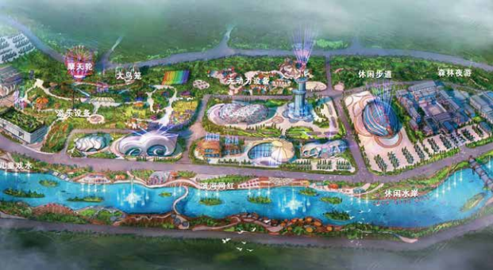

2023政投资指南
和

松鸣岩大中小学生劳动实践综合基地运营项目
GANSU SONGMINGYAN YOUTH COMPREHENSIVE PRACTICE EDUCATION BASE PROJECT

项目概括
项目位于和政县松鸣镇，规划用地总面积 366801.13 平方米（约 550 亩 )，总建筑面积 80063.97 方米平（包括和政问月航天研学中心、青少年国防教育中心、农业研学中心、工业户外应
急实训中心、原奇石馆改为工业应急实训中心） 。县上计划引进一家坚持高起点、高标准、具有优
质师资力量、先进办学理念和最强的管理团队的企业托管松鸣岩中国式现代学生劳动实践综合基地
项目。项目建成后，为临夏州乃至甘肃省大中小学生提供研学、劳动教育运动、旅游、体险等教育
硬件设施及平台，实现旅游强县的目标。
投资估算
2 亿元。
经济效益预测
项目建成后，年实现综合收入 0.8 亿元，年收益 0.5 亿元，综合效益分析，投资回收期 4 年。
合作方式
独资、合资、合作
联系人
县振和集团 张世栋
0930-5581822 13884018868
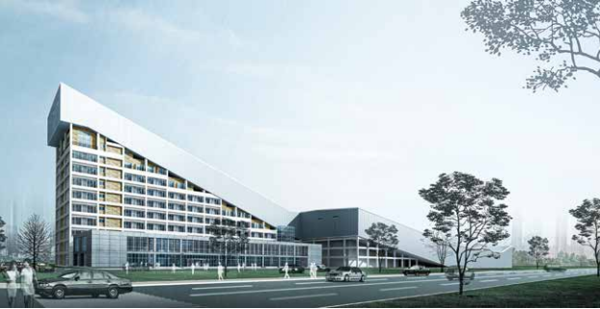

和政县招商引资优惠政策
和党办发〔2022〕2 号
关于印发和政县招商引资优惠政策的通知

为进一步优化营商环境，加大招商引资力度， 鼓励和吸引优质企业来和投资兴业，推动产业 结构转型升级，促进县域经济高质量发展，根据《临 夏州招商引资优惠政策（试行 ）》《临夏 州促进 东 西部协作产业发展的若干政策措施（试 行 ） 》文件精神，结合我县实际，特制定如下
优惠政策。
第一条 实行非禁即入、放宽准入条件， 落实 市场准入负面清单制度， 除禁止准入类项目外， 均纳入招商引资范围，向社会开放。对不涉及国家规定实施准入特别管理措施的外商投资企业设
立及变更，由审批改为备案管理。
第二条 对集约用地的鼓励类工业项目优先供应土地，在确定土地出让底价时可按不低于所 在地土地等别相对应的全国工业用地出让最低价标准的 70% 执行。未利用地用于工业用地出让
金最低标准，可区别情况按全国工业用地出让最低价标准的 15%-50% 执行。
第三条 对按期建成投产的招商引资生产性项目，由县财政给予专项奖励，奖励额度为按其 当年对地方财力贡献的留县部分，对挂牌土地自建厂房办公企业前三年每年奖励 100%, 后两年每
年奖励 50%；对租赁厂房办公企业前三年每年奖 励 50%, 后两年每年奖励 20%。
第四条 对今后进驻园区的招商引资企业，前 三年免除租金，后两年减半征收租金，从第六
年开始按照评估价格征收租金。
第五条 鼓励各类百强企业和临商乡贤投资建设文化旅游、食品生产及民族用品加工、劳务
三大“百亿”产业，实行“一项一策、 一县一策、 一企一策”，有效推进项目落地建设。
第六条 对招商引资项目，申报投资 5000 万元以上、1 亿元以上、2 亿元以上的项目，由县 政府分别给予投资企业 5 万元、10 万元、20 万元的奖励资金。同时，对固定资产投资 500 万元 以上的生产性招商引资项目，县政府一次性奖励 5 万元，完成水、电、气、路、通讯、宽带、闭
路电视畅通及场地平整等基础设施配套建设工作，并对水、电、暖、气费用给予补助，具体标准

2023政投资指南
和
以 实际产生水、电、暖、气费用的 50% 进行补贴（以缴费凭证为准）。
第七条 鼓励社会参与招商， 对从县外成功引进生产经营性项目（房地产项目除外 ）的企业、
社会组织和个人，按照固定资产投资规模，投产运营后，县政府给予一次性奖励。引进 1000 万
元以上（含 1000 万 元 ）、5000 万元以下的奖励 5 万元，5000 万元以上（含 5000 万元 ）、1
亿元以下的奖励 7 万元， 1 亿元以上（含 1 亿元 ） 、5 亿元以下的奖励 10 万元， 5 亿元以上（含
5 亿元） 、10 亿元以下的奖励 15 万元， 10 亿元以上（含 10 亿元）的奖励 20 万元。对引进的
战略性新兴产业项目按照以上奖励办法， 额度提高 1 倍给予奖励。
第八条 凡引进固定资产在 5 亿元以上的世界 500 强、国内 500 强和国内行业前 5 强企业的
企业、社会组织和个人，除享受其它奖励政策外，项目建成运营后，再一次性奖励 20 万元。
第九条 对引进国家专利技术、科技成果、高 新技术及新产品的社会组织和个人，经州、
县科技 部门审核，属于国家级的， 一次性奖励 10 万； 属于省级的， 一次性奖励 5 万元。
第十条 凡在第一时间为县招商部门提供企业 资料、项目信息，因为自身原因未参与项目
考察、 论证、洽谈、签约的，但通过各级政府及招商部门努力，所推介企业项目最终在和政落地
成功投资运营的，按照项目对应奖励额度的 10% 作为信息奖，奖励信息提供人，第一时间信息
的确定以县招商局登记备案为准。
第十一条 实行项目审批环节并联办理，建立 项目审批一条龙服务机制，进一步简化投资

项目备案管理，对《甘肃省政府核准和投资项目目录》外的企业投资项目，实行“零审批 ”，由 企业通 过投资项目在线审批监管平台向投资主管部门进行告知性备案。对企业的服务性、行政事
业性收费， 按照国家、省、州、县规定的最低标准执行， 按规定可以减免的规费按程序报批减免。
第十二条 将企业引进的高端人才纳入人才引 进计划。为境内外投资者和企业引进人才在子 女 入学、入托、就业、社保、户籍、住房、交通、医疗等方面提供保障和便利服务。按照企业需
求提出申请，定向选派符合申请条件的政府部门工作人员到企业开展挂职帮扶。
第十三条 加大企业稳岗支持力度，对不裁员或少裁员的参保企业可返还其上年度实际缴纳 失业保险费的 60%，放宽技术技能提升补助申领条件，由企业在职职工参保失业保险 3 年以上放 宽至 1 年以上。对组织 16 至 24 岁的失业青年参加 3-12 个月的就业见习人员企业，按照每人每 月 1000 元的标准给予就业见习补贴，用于见习人员和政县重点招商引资项目基本生活费等相关
支出。
第十四条 招商引资企业实行统一挂牌制度， 由州招商局和县政府共同颁发“招商引资企
业 ”证牌，企业凭证享受相关优惠和服务。
第十五条 各类奖补资金纳入财政预算，对符 合条件的要按期足额落实， 确保政策的有效 落实。 本政策涉及的奖励人员不包括国家工作人员，对于社会组织和个人的奖励标准以企业固定
资产账目和统计、审计、财政、招商等部门共同审定的为准，奖励资金由县财政承担。
第十六条 按照《和政县招商引资项目代办服 务工作流程》，对招商引资项目由县招商引 资项目代办窗口全程帮办代办，主要办理项目从立项到开工建设所需要的各类审批手续（不包括 土地审批） 。对重大招商引资项目，积极推进涉税“项目管家”服务， 组建专门的辅导团队，
在企业开办、发票申领、日常申报、涉税咨询等方面提供专业支持。
第十七条 为降低物流成本， 对扶贫车间产品外销的企业， 按照有关规定给予物流资金奖补。
第十八条 如因国家相关政策调整， 按国家和 上级文件规定执行。对不落实相关政策措施、 未严格履行承诺而造成严重不良影响的相关责任单位、责任人， 严肃追责问责。本政策有效期两年，
自颁布之日起实施，由中共和政县委负责解释。
第十九条 本政策实施后， 有关优惠政策按新 的政策规定执行， 废止前期相关优惠政策文件，
已废止的政策不再作为实施优惠政策的依据。

2023政投资指南
和

和政县用水、暖、燃气价格表
自来水 |  |  | （注：以下类别价格包括污水处理费和水资源费）
类 别 | 价 格（元 / 吨） | 备 注
居民生活用水 | 3 元 | 包括学校教学和学生生活用水、养老机构和残疾人托 养机构等社会福利场所生活用水、宗教场所生活用水、 社区组织工作用房和居民公益性服务设施用水。
居民阶梯式水 价 | 第一级水量 3 元  第二级水量 4.5 元 第三级水量 6 元 | 第一级水量为每月 10 吨以内；  第二级水量为每月 10-15 吨以内；  第三级水量 15 吨以上。"
非居民用水 | 6 元 | 主要指工业、经营服务用水和行政事业单位用水，市 政用水环卫绿化，生态用水。
特种行业用水 | 7.5 元 | 包括洗车、以自来水为原料的纯净水生产用水等。
天然气
类 别 | 价 格（元 / 立方米） | 备 注
居民类 | 2.1 元
工业类 | 2.4 元
集中供暖 建筑面积
类 别 | 价 格（元 / 平方米） | 备 注
居民类 | 5.2 元 | 包括学校教学和学生生活取暖、养老机构和残疾人托 养机构等社会福利场所生活取暖、宗教场所生活取暖、 社区组织工作用房和居民公益性服务设施取暖。
行政类 | 6.6 元 | 行政事业单位
工商业类 | 7.2 元 | 主要指工业、经营服务取暖

和政县用电价格表
用电分类 | 电压等级 | 分时电度用电价格（元 / 千瓦时）
 |  | 高峰时段 | 平时段 | 低谷时段
一般工商业用 电及其他用电 | 不满 1 千伏 | 0.739825 | 0.670825 | 0.596025
 | 1-10 千伏 | 0.729825 | 0.660825 | 0.586025
 | 35 千伏 | 0.719825 | 0.650825 | 0.576025
大工业用电 | 1-10 千伏 | 0.531125 | 0.462125 | 0.387325
 | 35 千伏 | 0.517125 | 0.448125 | 0.373325
 | 110 千伏 | 0.505125 | 0.436125 | 0.361325
 | 220 千伏 | 0.494125 | 0.425125 | 0.350325
时段划分：高峰时段 07:00-09:00、17:00-23:00；
平 时 段 23:00-00:00、00:00-07:00；
低谷时段 09:00-17:00。

卷后语

和政，一块富有生机而充满活力的热土，山与水在这里交融，自然
与人文在这里交织，历史与未来在这里交响。

我们将秉持开放包容、服务至上的理念，以更加开放的姿态，更加 包容的心态，对已签约项目和有意向的项目提供最优惠的政策、最便 利的条件、最优质的服务，全力为企业纾困解难，让来和投资的企业
和客商放心投资、安心发展、舒心工作。

和政将以更加开放、热情、包容的姿态喜迎八方游客，诚邀各界朋 友探阅厚重深远的古动物伊甸园，游览玉造天成的自然景观，感受独 具魅力的民族风情，体验新奇别样的地方特色，共享青山绿水，共谋
合作发展，共创美好未来。

联系单位 | 和政县招商局
联 系 人 | 杨雄 13909308368
联系电话 | 0930-5581629
传 真 | 0930-5581629
邮 箱 | hzx_zsj@163.com
地 址 | 和政县 2 号统办楼三楼 301 室
邮 编 | 731200

